

UNIVERSIDAD TECNOLÓGICA DE PANAMÁ
FACULTAD DE INGENIERÍA DE SISTEMAS COMPUTACIONALES
DEPARTAMENTO DE INGENIERÍA CIVIL
INGENIERÍA WEB

AVANCE DEL PROYECTO SEMESTRAL

FACILITADORA: ELBA VALDERRAMA

TEMA: PÁGINA WEB DE RESTAURANTE

ESTUDIANTES:
AROSEMENA, MIGUEL 8-1016-2330
CAMAÑO, EDWARD 8-1010-515
GONZÁLEZ, EMANUEL 8-1022-2376
HOU, EDWIN 8-1021-1916

GRUPO: 1SF134

II SEMESTRE, 2025

Índice
Descripción 3
Diagrama de caso de uso 4
Modelo de contenido 5
Modelo de navegación 6

Descripción
Aplicación para la Gestión de una Cadena de Restaurantes
Se desea desarrollar una aplicación para una cadena de restaurantes que permita gestionar de forma eficiente las operaciones que se realizan en sus diferentes sucursales.
La aplicación contará con tres apartados principales, diseñados para los distintos tipos de usuarios del sistema: clientes, camareros y administradores.
Apartado del Cliente:
Permitirá a los clientes registrarse, realizar la reserva de una mesa y acceder al menú disponible.
Apartado del Camarero:
Estará enfocado en la toma y registro de órdenes realizadas por los clientes. El camarero podrá gestionar los pedidos y asegurarse de que lleguen correctamente a la cocina para su preparación.
Apartado del Administrador:
Permitirá gestionar la información general del restaurante, incluyendo las sucursales, los empleados, los platos del menú, los ingredientes, los proveedores y el inventario. Desde este apartado se podrán supervisar las operaciones y mantener actualizado el sistema.
En conjunto, la aplicación busca integrar todas las áreas de la cadena de restaurantes, facilitando la comunicación entre los distintos roles y garantizando un control centralizado de la información, mejorando así la organización y el servicio al cliente.

Diagrama de caso de uso
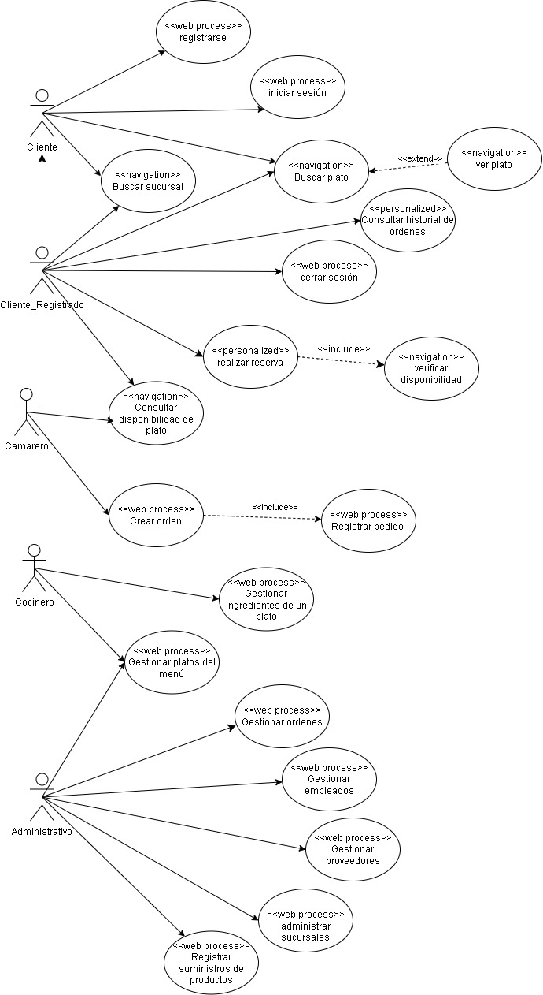

Modelo de contenido
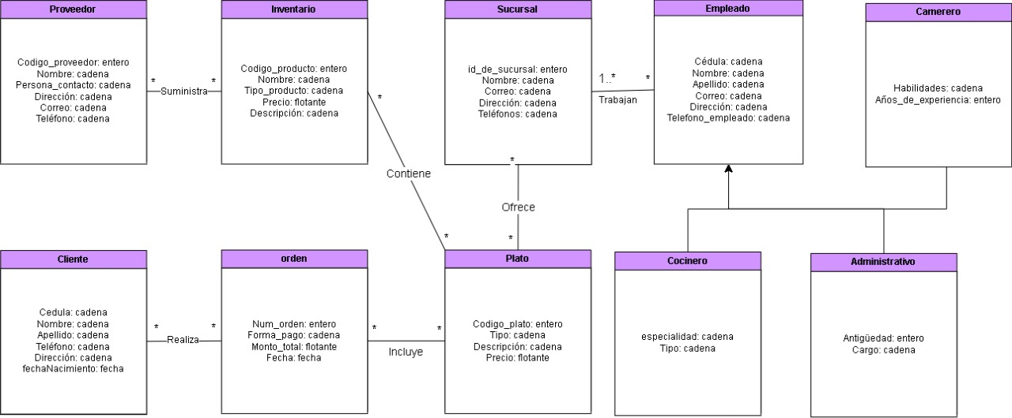

Modelo de navegación
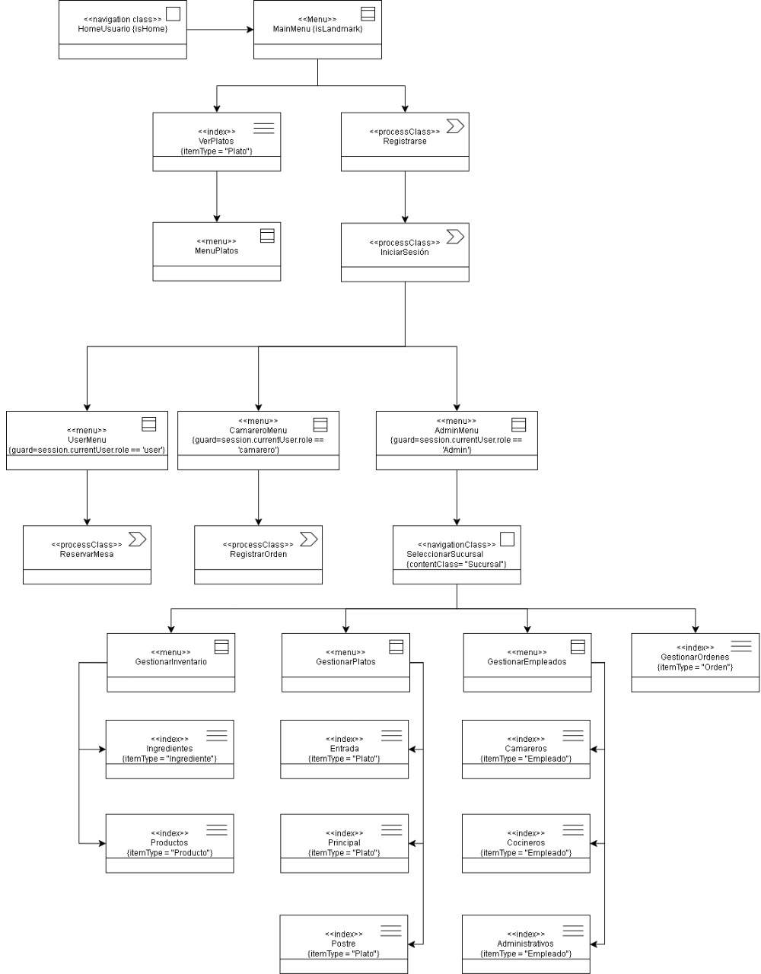

Diagrama de procesos

